

**LUCAS SIMÕES DE ALMEIDA**

**MATRÍCULA - 1712101**

**TAREFA 3.1**

MAPEAMENTO DE RUGOSIDADE

Relatório da Disciplina Computação INF1761, Segundo Semestre do ano de 2021.

Professor:Waldemar Celes

RIO DE JANEIRO

2021

Nesta tarefa, foi pedido a aplicação de um mapeamento de rugosidade em uma esfera, simulando a aparência de uma bola de golfe, esta tarefa partindo da conclusão do projeto 2 foi mais tranquila que o esperado, pois maior parte do código da main permaneceu intacto.

O problema surge realmente nas criações de novos shaders, afinal para mapear a rugosidade é necessário calcular novas maneiras de iluminação.

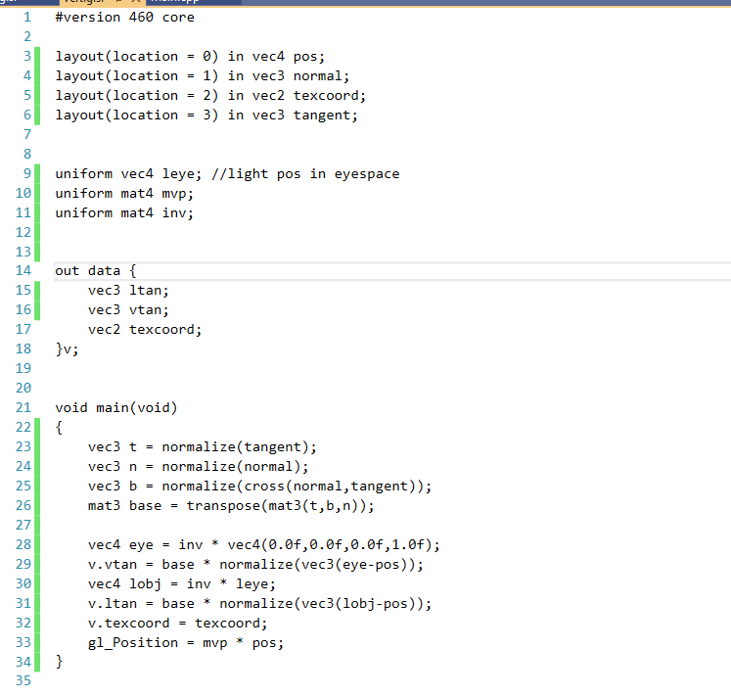

Analisando as aulas e os slides, consegui desenvolver os shaders sem problemas, mesmo assim, a minha esfera não recebia o seu mapeamento.

Eu percebi eventualmente que o problema se encontrava na Vao da esfera, pois não havia passado a tangente dela para o novo shader, então modifiquei a função da esfera para informar a tangente ao shader.

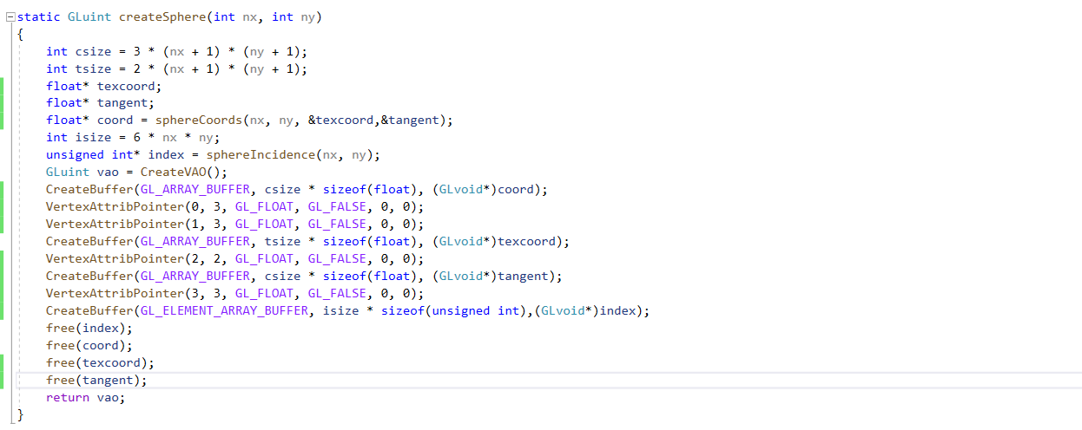

Resultado final:

**Imagem 1 -**

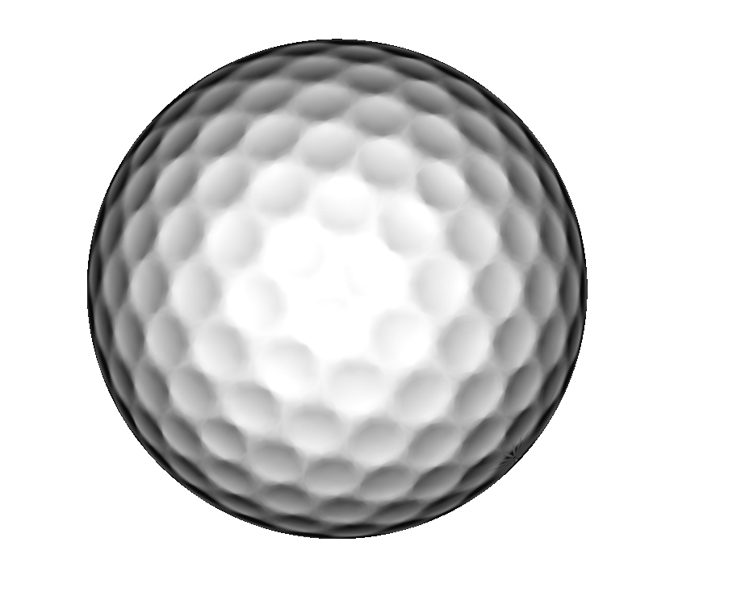

**Imagem 2 -**

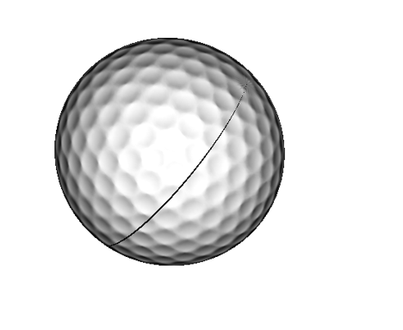

Esse traço que aparece na imagem provavelmente se dá devido algum erro de cálculo na esfera, ou a utilização de poucos pontos para seu desenho.